Семинар :
«Основы организационной работы в организациях Профсоюза»

25 февраля 2015 года состоялся обучающийся семинар по теме : «Основы организационной работы в организациях Профсоюза» для впервые избранных председателей территориальных (районных и городских) и первичных профсоюзных организаций прямого подчинения республикан-ской организации Профсоюза.
В начале семинара был проведен тренинг по повышению групповой сплоченности, знакомства, где каждый рассказал о себе.
Специалисты республиканской организации профсоюза познакомили участников семинара с историей и Уставом Профсоюза. Была представлена теория делопроизводства в организациях Профсоюза и обозначена важность роли документов в деятельности первичных и территориальных профсоюзных организаций. Не осталось без внимания создание в профсоюзных организациях информационной службы для информационного и технологического обеспечения деятельности Профсоюза.
Помимо специалистов аппарата на семинаре выступил И.В. Тыртык, директор регионального отделения АО НПФ "Образование и наука", подробно разъяснив участникам как организовать сотрудничество с фондом.
Председатель первичной профсоюзной организации Тывинского государственного университета Дмитрий Сат поделился впечатлениями об участии в собрании Координационного совета председателей первичных профсоюзных организаций работников вузов Общероссийского Профсоюза образования, которое проходило в г.Москве.
В заключение семинара были проведены практические занятия, где участники семинара, разделившись на группы, выполняли задания по составлению организационно-распорядительных документов, служебных писем, выписок из протокола профсоюзных собраний и комитетов.
Участники отметили высокий уровень проведения семинара, по их инициативе заведена книга «Отзывов и предложений» .
Благодарим всех за активное участие в семинаре! Желаем активно применять полученные знания в работе.

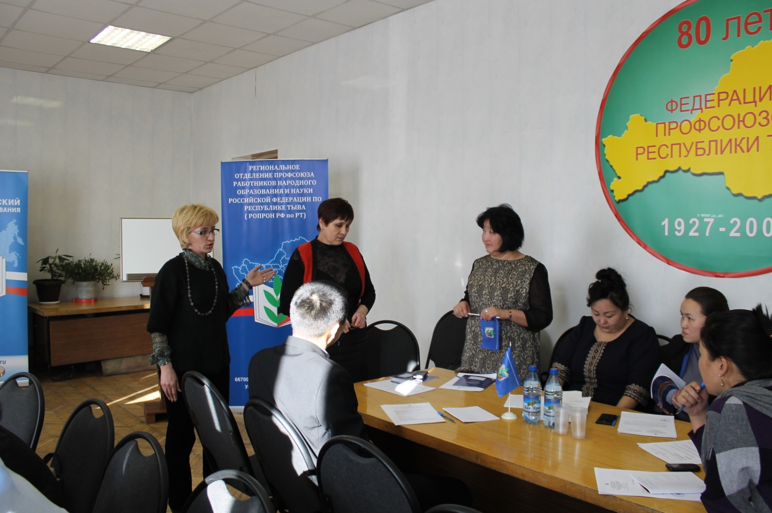
Расскажем! Покажем!
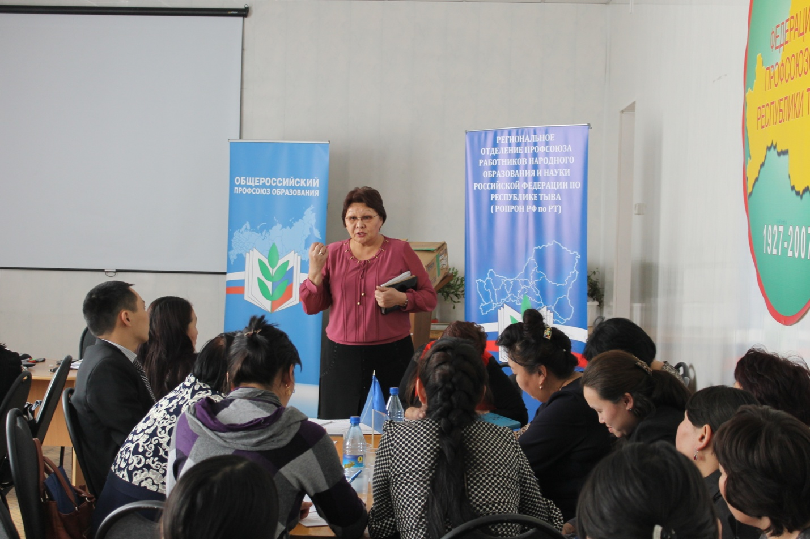

Выступление председателя республиканской организации Надежды Охемчик

Работа в группах «Профсоюзный практикум»
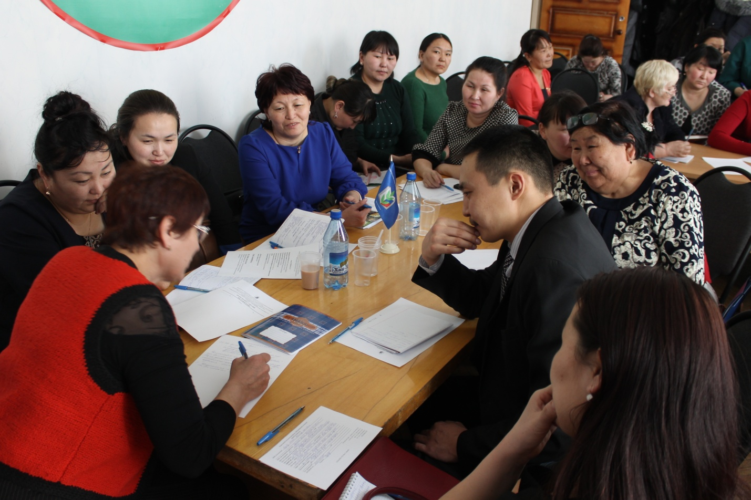

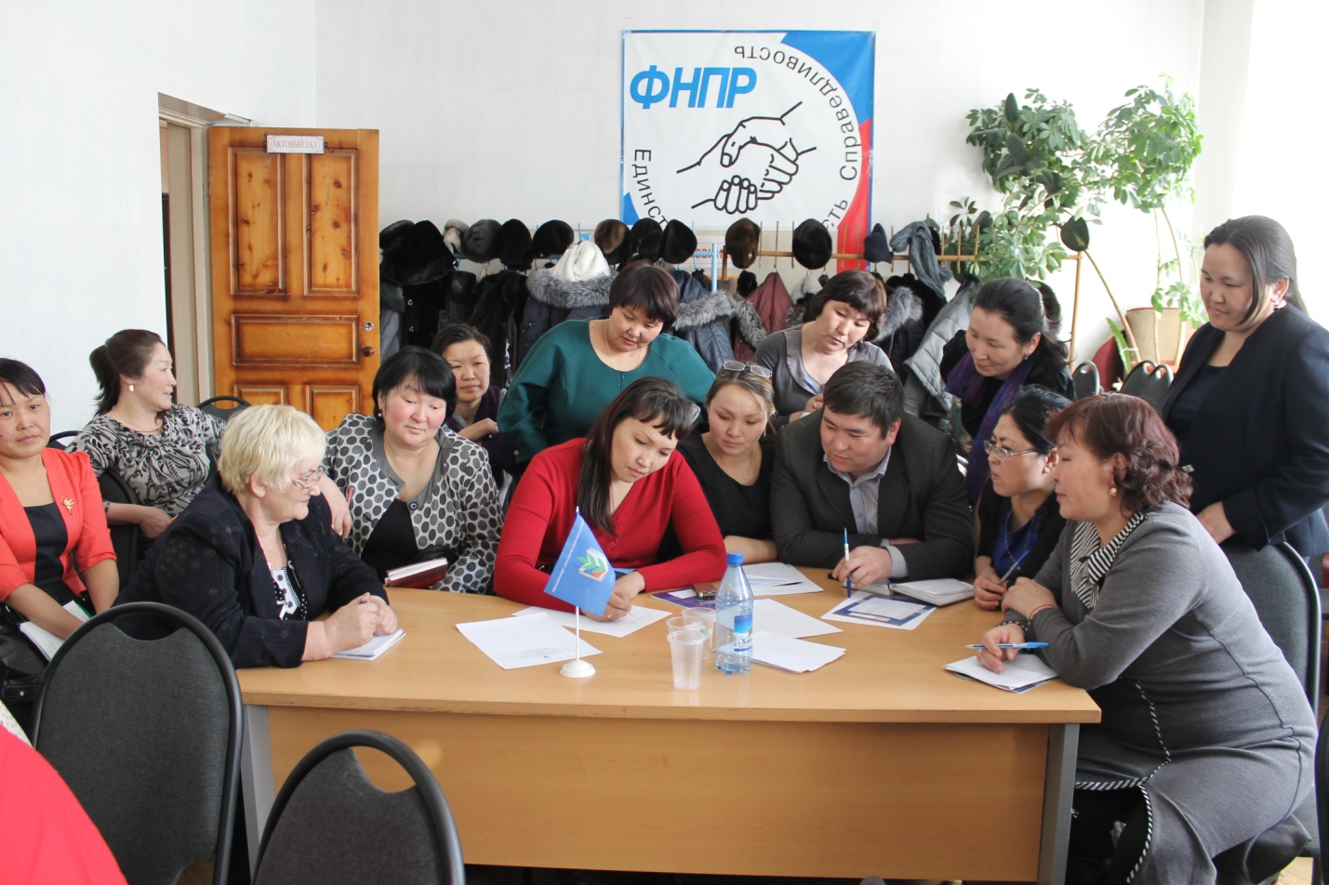
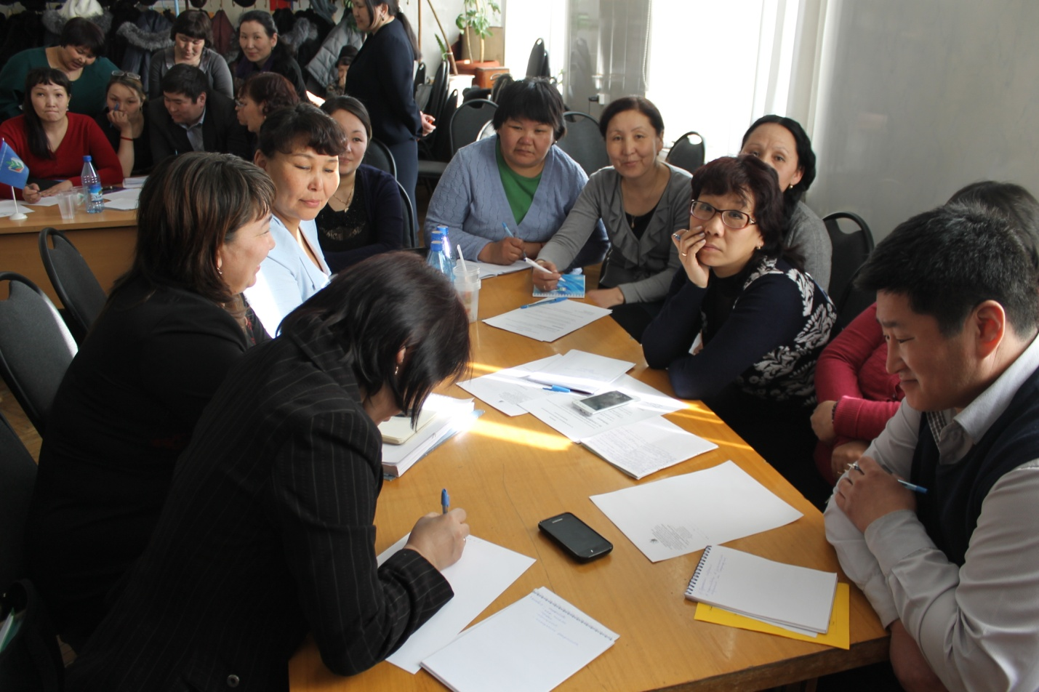

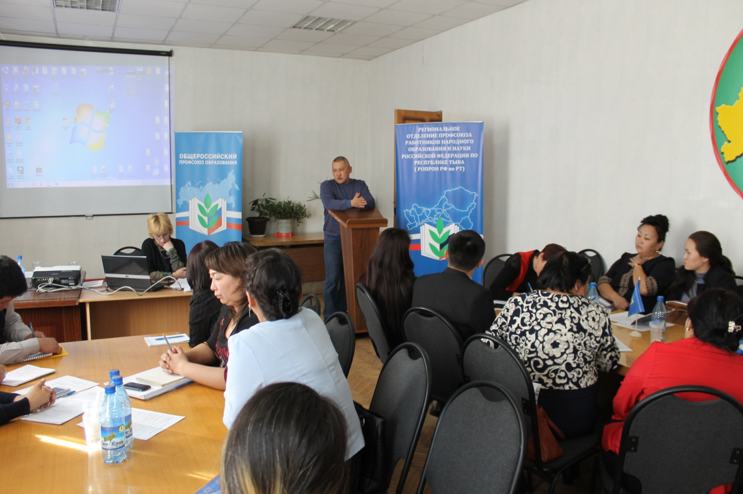
Выступление директора регионального отделения АО НПФ «Образование и наука» Игоря Тыртык.
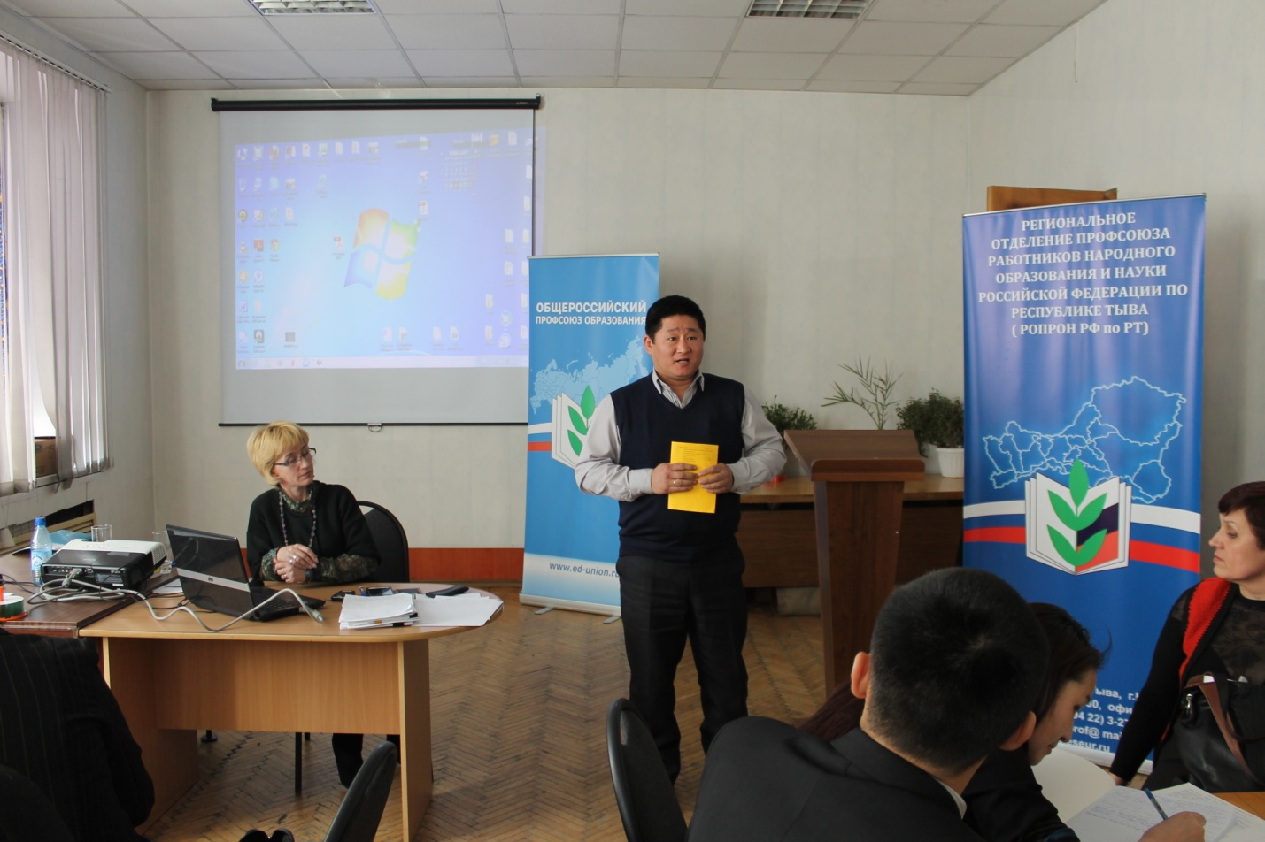
Выступление председателя первичной профсоюзной организации Тувинского государственного университета Дмитрия Сат.

